MEDICAMENTE TRANCHILIZANTE

Definitie: medicamente care reduc starile de tensiune psihica, anxietatea si reactiile psihomotorii,echilibrand comportamentul afectiv si reactiile emotionale.

Utilizare: in tratamentul: • nevrozelor
• agitatiilor psihotice
• medicatia preanestezica

Clasificare chimica:
1. ESTERI AI ACIDULUI CARBAMIC
1.1. MEPROBAMAT
1.2. MEBUTAMAT
2. DERIVATI AI DIFENILMETANULUI
2.1.HIDROXIZINA
3. DERIVATI BENZODIAZEPINICI
3.1. 1,4-BENZODIAZEPINE
3.1.1.CLORDIAZEPOXID
3.1.2. BROMAZEPAM
3.1.3. DIAZEPAM
3.1.4. OXAZEPAM
3.1.5. LORAZEPAM
3.1.6. MEDAZEPAM
3.2. HETEROCICLO-1,4-BENZODIAZEPINE
3.2.1. ALPRAZOLAM

- ESTERI AI ACIDULUI CARBAMIC
Acidul carbamic-Mono amida H2CO3

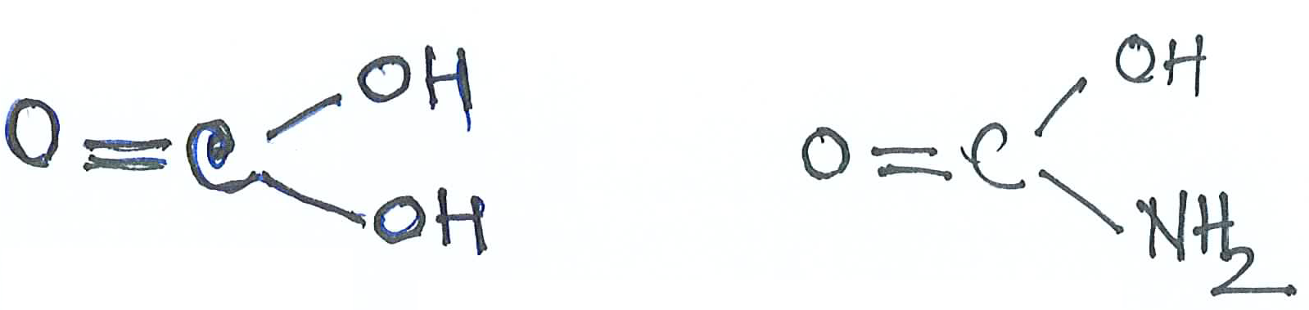
Ac. Carbonic Ac. Carbamic
(Nu exista liber)

1.1. MEPROBAMAT
Dicarbamat de 2-metil-2-propil-trimetilen
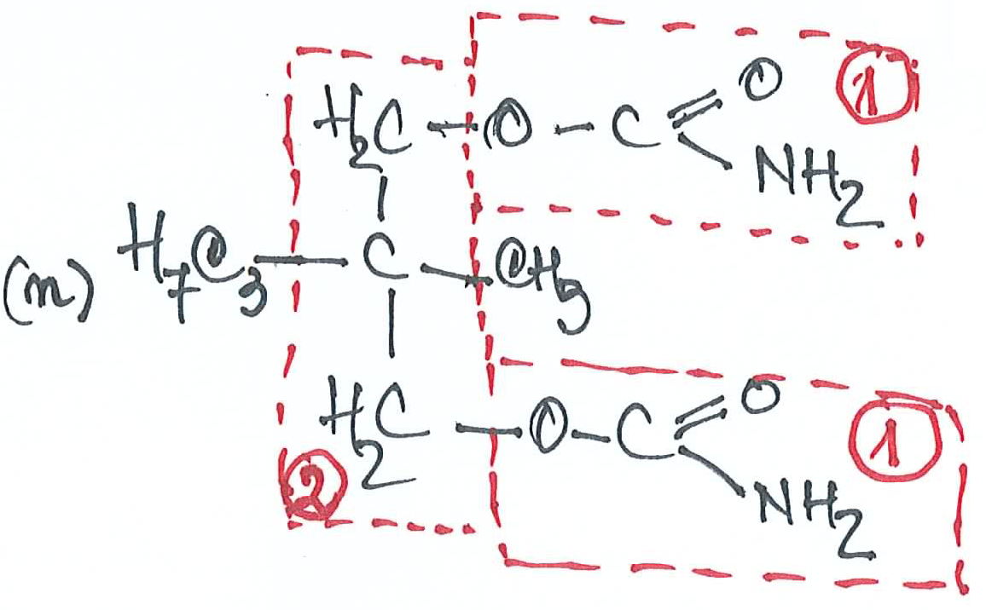 1=carbamat ; 2=trimetilen
Obtinere: condensare crotonica a 2 molecule de propionaldehida (1) → aldehida nesaturata (1-metilpentenal-2) (2) care prin hidrogenare catalitica (Pd) → α-metilvaleraldehida (3) care se condenseaza cu formaldehida (r.Canizara) (4) in prezenta bazelor tari → 2-metil-2-propilpropandiol (5) care prin tratare cu fosgen si amoniac → meprobamat (6)

1.1. MEPROBAMAT
Dicarbamat de 2-metil-2-propil-trimetilen
Continuare

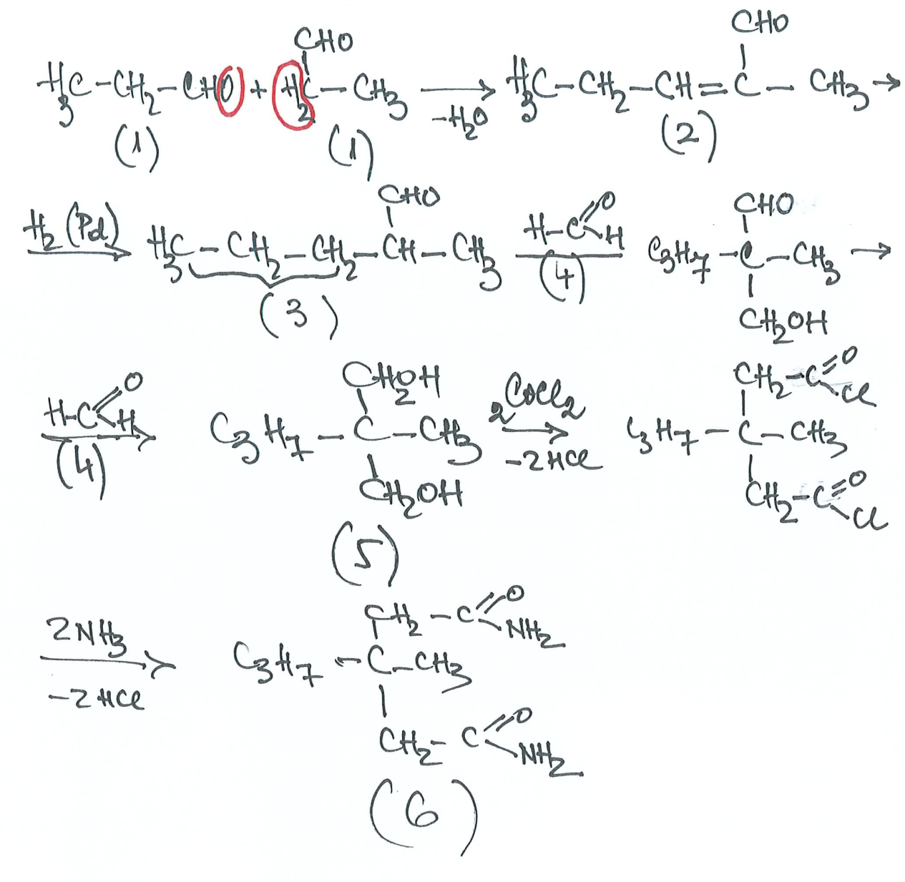

1.1. MEPROBAMAT
Dicarbonat de 2-metil-2-propil-trimetilen

  - Proprietati: pulbere cristalina alba, gust amar, miros caracteristic. greu solubil in apa.

  - Actiune: tranchilizant, anticonvulsivant reduce sensibilitatea la emotii relaxeaza musculatura

  - Intrebuintari: stari de tensiune psihica, anxietate;nu se asociaza cu alcoolul ( isi potenteaza actiunile).

MEBUTAMAT
Dicarbamat de 2-secbutil-2-metil-trimetilen

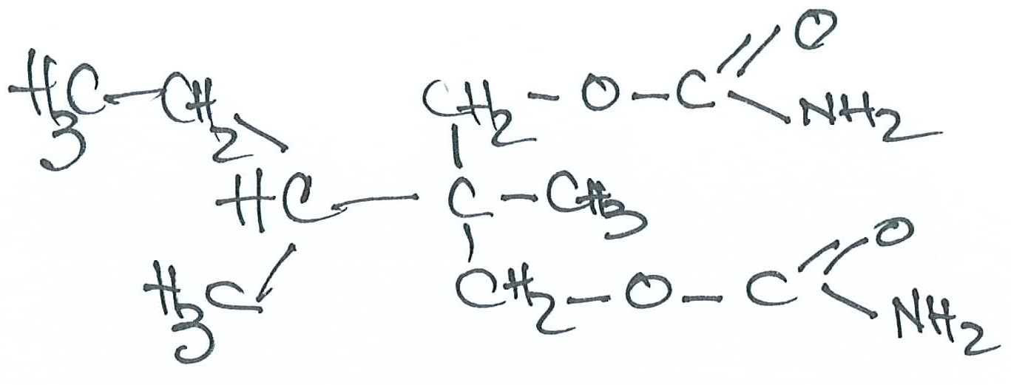

  - Actiune: tranchilizant avand si o puternica actiune hipertensiva
  - Intrebuintari: agent hipotensiv cu efecte tranchilizante

2. DERIVATI AI DIFENILMETANULUI
2.1. HIDROXIZINA
5-[4-(4-Clorobenzhidril)-1-piperazinil]-3-oxa-1-pentanol

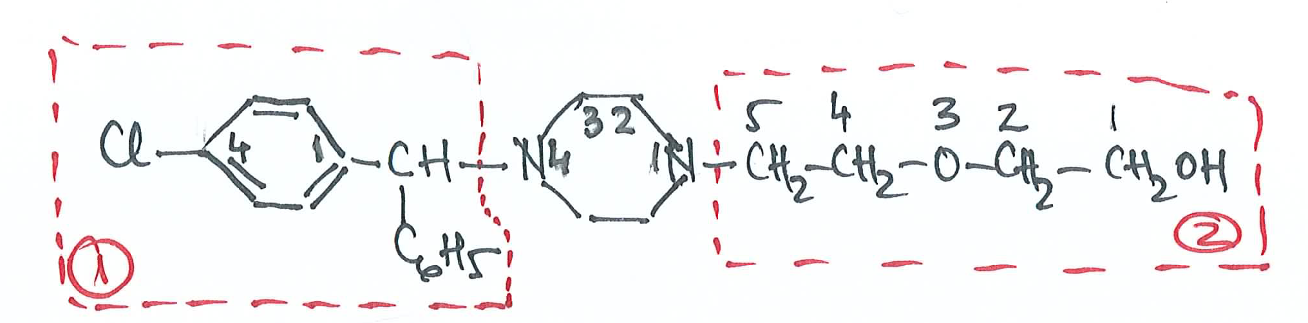

1) benzhidril (difenilmetil)
2) 3-oxa-1-pentanol (1-pentanol in care C3 a fost inlocuit cu O)
  - Proprietati: • substanta cristalina alba, cu gust amar.
• se foloseste ca diclorhidrat solubil in apa.
  - Actiune: • tranchilizant
• antiemetic
• miorelaxant
• antihistaminic
  - Intrebuintari: agitatie anxioasa nevrotica stari depresive

3. DERIVATI BENZODIAZEPINICI
3.1. 1,4-BENZODIAZEPINE
3.1.1. CLORDIAZEPOXID
7-clor-2-metilamino-5-fenil-3H-1,4-benzodiazepin-4-oxid
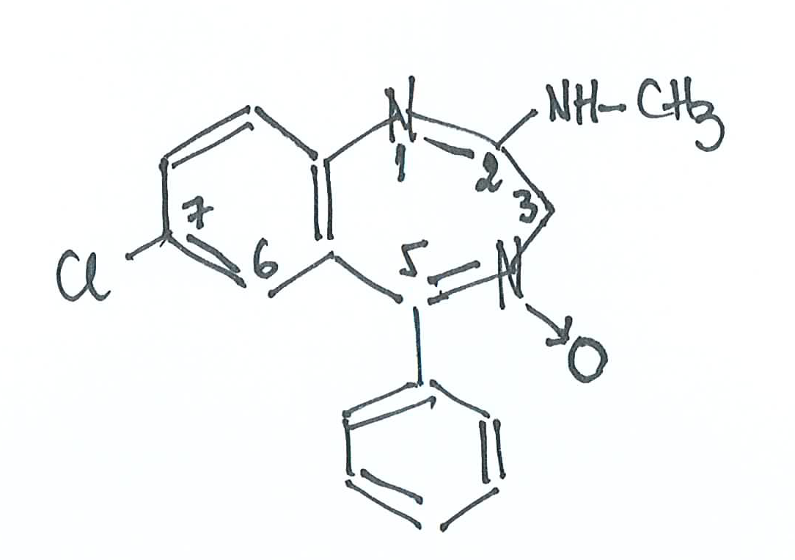
  - Preparare: condensarea 2-amino-5-clorobenzofenonei (1) cu hidroxilamina (2) → oxima (3) care se trateaza cu clorura de cloracetil (4) → 2clorometil-4-fenil-6-cloro-chinazolin-3-oxid (5) care tratat cu metilamina (6) → clordiazepoxid (7)

3.1.1. CLORDIAZEPOXID
7-clor-2-metilamino-5-fenil-3H-1,4-benzodiazepin-4-oxid
Continuare

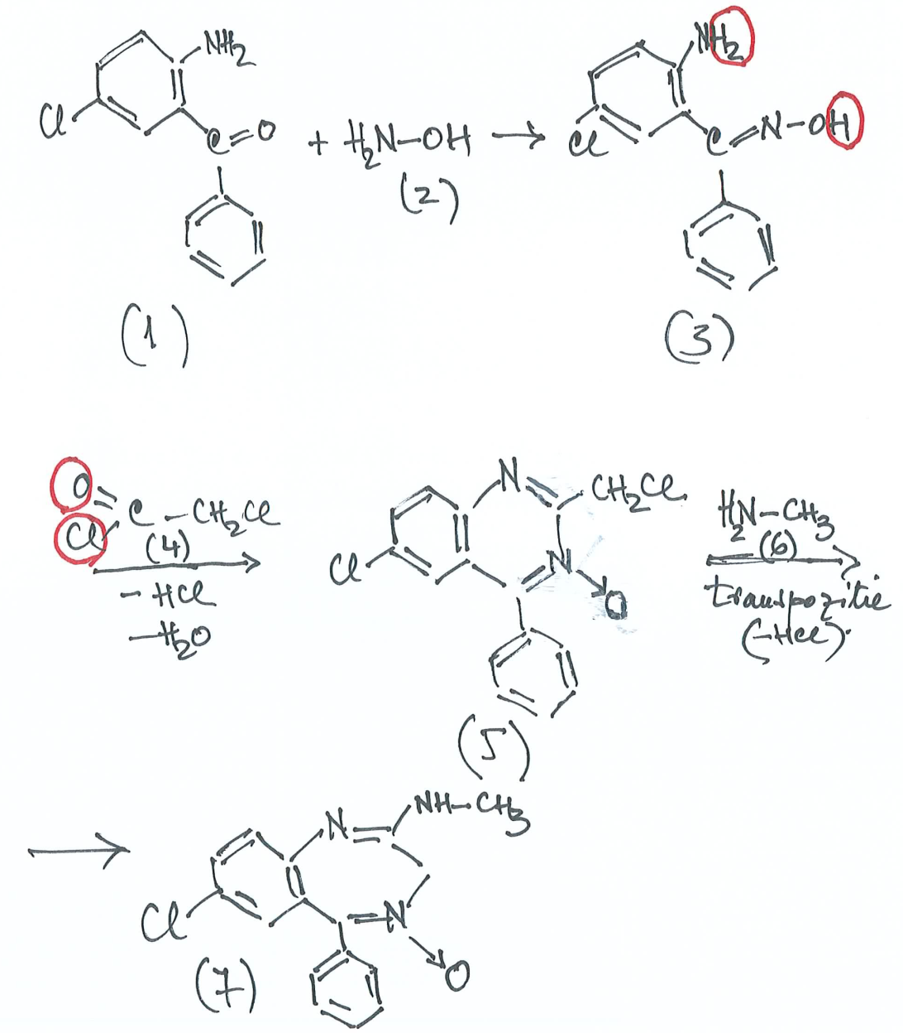

3.1.1. CLORDIAZEPOXID
7-clor-2-metilamino-5-fenil-3H-1,4-benzodiazepin-4-oxid
Continuare

  - Proprietati: pulbere cristalina alba, fara miros, gust amar; practic insolubil in apa
  - Actiune: anxiolitic care determina o accentuare a autocontrolului, marirea capacitatii de munca si concentrare-Nu produce somnolenta
  - Intrebuintari: nevroze anxioase
agitatie psihomotorie,
stres
Napoton

3.1.2. BROMAZEPAM
7-Brono-2,3-dihidro-5-(2-piridil)-1H-1,4-benzodiazepin-2-ona
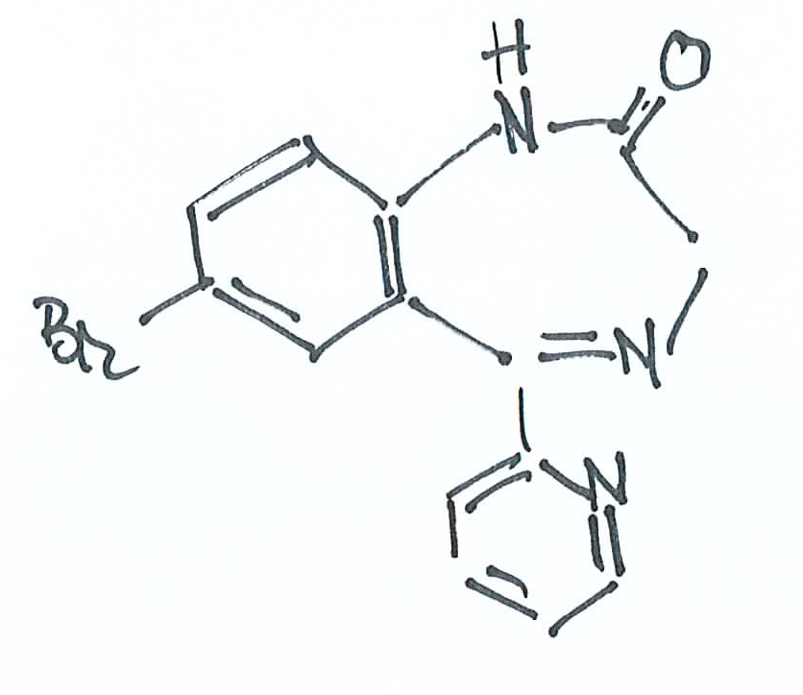
  - Proprietati: cristale incolore; insolubil in apa
  - Actiune: anxiolitic puternic
relaxant muscular
sedativ si hipnotic
  - Utilizare: tulburari psihosonatice
stari depresive
Lexotanil

3.1.3.DIAZEPAM
7-Cloro-2,3-dihidro-1-metil-5-fenil-1H-1,4-benzodiazepin-2-ona

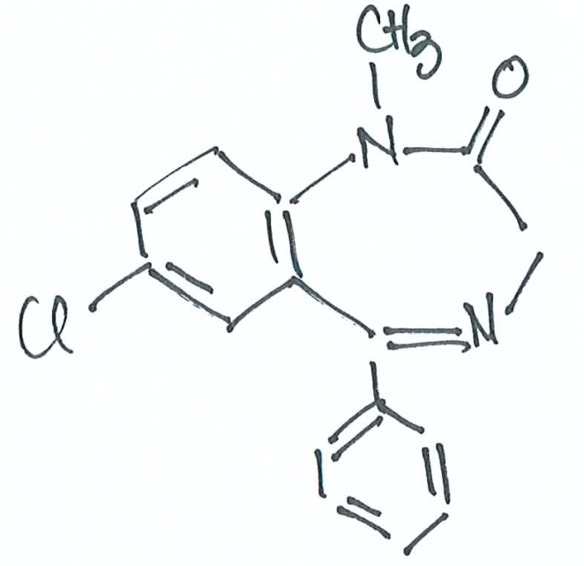

  - Proprietati: pulbere cristalina alba,fara miros, gust amar; practic insolubil in apa
  - Actiune: anxiolitic
relaxant muscular
tocolitic
metabolitii sunt activi (oxazepam; clordiazepam)
  - Utilizare: stari anxioase, nevroze,hipnogen, dismenoree

3.1.4. OXAZEPAM
7-Cloro-2,3-dihidro-3-hidroxi-5-fenil-1H-1,4-benzodiazepin-2-ona

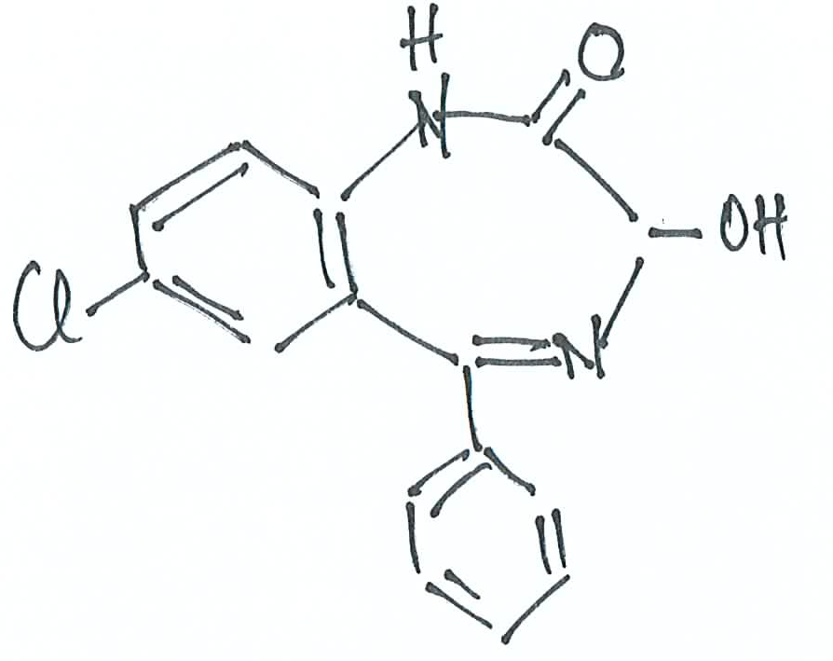

  - Proprietati: cristale albe,insolubile in apa,fotosensibile.
  - Actiune: • anxiolitic mai slab ca diazepamuL
• efectul se instaleaza mai rapid
• este un metabolit al diazepamului
  - Intrebuintari: anxietate si agitatie
stres, nevroze

3.1.5. LORAZEPAM
7-Cloro-5-(2-clorofenil)-2,3-dihidro-3-hidroxi-1H-1,4-benzodiazepin-2-ona

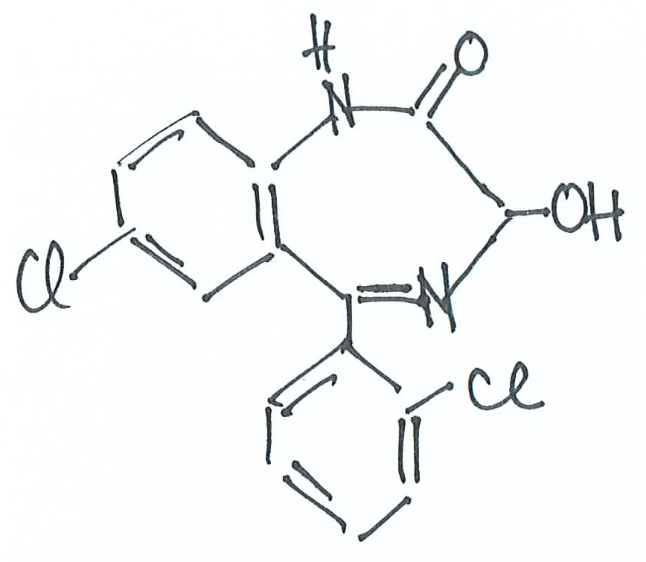

  - Proprietati: cristale alb-galbui,fara gust,fara miros,insolubil in apa; fotosensibil.
  - Actiune: anxiolitic, prin metabolizare conduce la produsi inactivi.
  - Intrebuintari: stres; agitatie psihomotorie
Lorivan

3.1.6. MEDAZEPAM
7-Cloro-2,3-dihidro-1-metil-5-fenil-1H-1,4-benzodiazepine

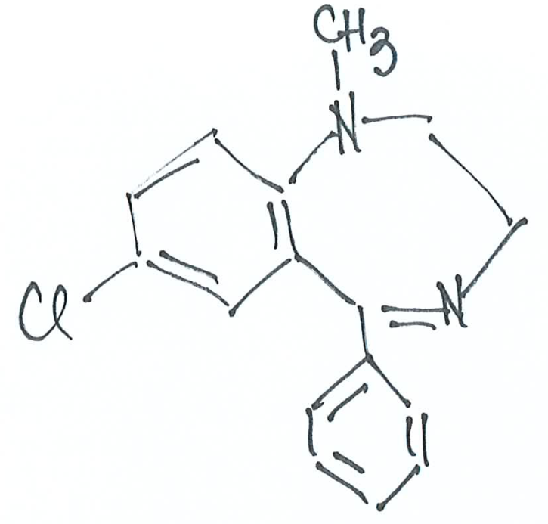

  - Proprietati: cristale slab-galbui;insolubil in apa;clorhidratul→rosu portocaliu,solubil in apa.
  - Actiune: tranchilizant
  - Intrebuintari: sindroame psihice insotite de tulburari neurovegetative (cardiace, respiratorii, digestive)
stari anxioase
insomnie
Rudotel, Ansilan

3.2.HETEROCICLO-1,4-BENZODIAZEPINE
3.2.1.ALPRAZOLAM

Derivat de 1,4-benzodiazepina care in pozitiile 1-2 e condensata cu un heterociclu 1,2,4-triazolic
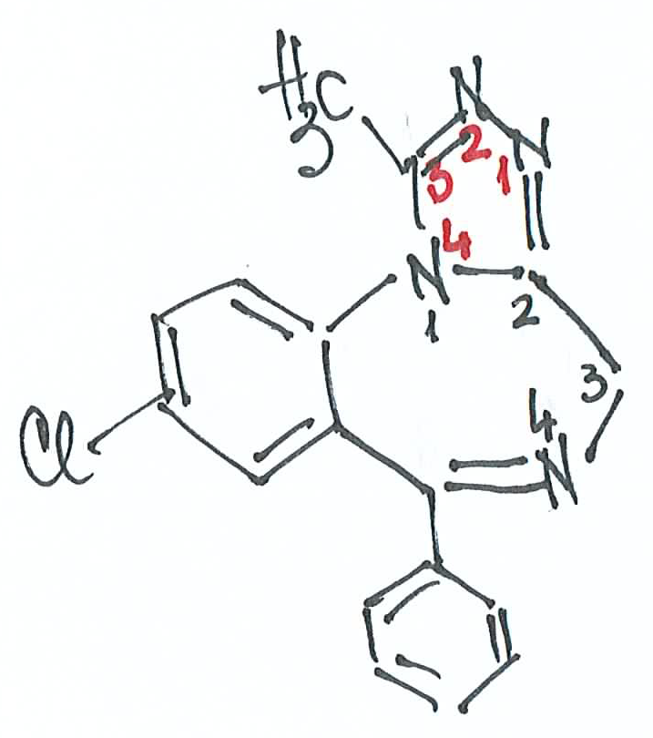
  - Proprietati: cristale albe; insolubil in apa
  - Actiune: anxiolitic cu latenta si actiune de scurta durata antidepresiv cu efect sedativ moderat miorelaxant
  - Intrebuintari: anxietate,depresie
Xanax

